**Dubbo**

https://dubbo.gitbooks.io/dubbo-user-book/

#### Dubbo原理

1. Dubbo架构图

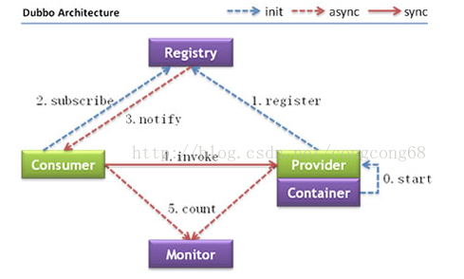

1. Provider

Provider是服务提供者。相对于Consumer来说Provider是透明的，上一次调用服务的位置（IP地址）和下一次调用服务的位置，是不确定的。这个地方就需要使用注册中心来实现软负载。

1. Consumer

Consumer是服务消费者。消费是去invoke（同步）提供者。

1. Container

Container是服务容器。

1. Registry

Registry是服务注册中心。Provider首先启动服务并且register到注册中心，并且注册中心会notify（通知）Consumer。同时，Consumer会subscribe服务，如果没有订阅到，会不断尝试订阅。

1. Monitor

Monitor是一个监控，Consumer与Provider是通过异步的方式发送消息到Monitor的。

1. Dubbo的初始化过程